2025年农夫山泉办公饮用水采购需求

一、项目名称：浙江省余杭强制隔离戒毒所2025年农夫山泉办公饮用水采购
- 项目概况：
（1）本项目主要为向浙江省余杭强制隔离戒毒所提供2025年农夫山泉办公饮用水，全年采购数量约为：农夫山泉（19L/桶）1700桶、农夫山泉（5L/箱）280箱、农夫山泉（380ml*24瓶/箱）270箱。全年预算约为 5.4928万元（具体以实际产生数量为准）；包括完成本项目的供货、售后等全部内容。
（2）本项目实施地点：杭州市余杭区瓶窑镇雄山湾路1号。
三、产品规格及数量：
序号 | 规格型号 | 品牌 | 数量 | 单位 | 最高限价  单价（元） | 示例图片
1 | 19L/桶 | 农夫山泉 | 1670 | 桶 | 22 | 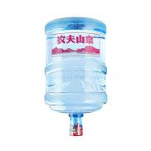
2 | 5L*4瓶/箱 | 农夫山泉 | 270 | 箱 | 34 | 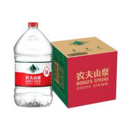
3 | 380ml*24瓶/箱 | 农夫山泉 | 250 | 箱 | 29.8 | 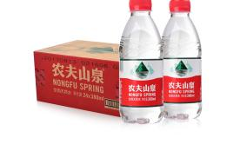
最高限价
总价（元）
1、本项目最高限价（总价）为5.4928万元；
2、▲报价方式：总价报价，各项单价及项目总价均不得超过采购人最高限价。总报价=报价单价1×数量1+报价单价2×数量2+报价单价3×数量3；
3、表中商品品牌均为农夫山泉，表中数量为全年农夫山泉办公饮用水预计需求量，具体数量实际需求为准；
4、项目报价为采购商品所需所有费用，包括但不限于税费、配送费等费用，各供应商根据自身情况合理报价。
四、 商务要求
服务期：一年（2025年4月11日起至2026年4月10日）
1、▲交货方式：供应商根据采购人需求送水上门，每月约2-3次，具体以采购人实际需求为准。即供应商收到采购人电话、微信等联系方式后，保证最晚48小时内送到指定地点，送水地址：杭州市余杭区瓶窑镇雄山湾路1号；
2、付款方式：按实际采购量每月10日（如遇节假日顺延）前结算统一结算，结算金额=上月实际采购量×成交单价；
3、供应商需提供采购人在职员工宿舍区自费购买饮用水服务，采购价格不高于本项目成交单价，每月送货不少于一次，需送货到户；
4、送货要求：供应商因送货出入所区的过程中，必须无条件遵守场所安全规定，配合所内工作人员指挥；
5、供应商必须自行完成供货任务，严禁分包、转包；
6、供应商对本项目提供周转桶不少于150个；
7、供应商销售的饮用水，必须是合格的饮用水，严禁提供假冒伪劣商品和“三无”商品，提供的饮用水剩余保质期应不小于保质期的一半；
8、如供应商履行合同过程中，不能满足采购人采购需求的，采购人有权解除合同。

